1. Планирование

Цели: проверка правильности работы класса Player, класса Executer,

класса Node.

Управления рисками – не готовность тестового окружения, отсутствие hard divase, форс мажорные обстоятельства

Тестовое окружение - программа для программирования visual studio, Framework net8.0 ,xUnit.

Определение критериев

1. Начало

завершение разработки по.

Готовность тестовой среды.

1. Приостановка тестирования

Отсутствие ресурсов.

1. Возобновление

Восстановление ресурсов.

График работ –

01.03 16:17-16:20 запуск программы

01.03 16:20-16:26 запуск тест кейсов

07.03 09:00-20:20 оформление документации

Ресурсы – среда разработки visual studio, xUnit.

Отчетность

4 этапа тестирования.docx

2.создание тест-кейсов

|  |  |  |  |
| --- | --- | --- | --- |
| N теста | наименование | Входные данные | Ожидаемый результат |
| 1 | TestEnd | 1шаг.Создаем объект EndNode .  2шаг.  Присваиваем экзекутору этого объекта null  3шаг. Вызываем метод Action у нашего обьекта | Тест пройден |
| 3 | TestStart | 1шаг.Создаем объект StartNode .  2шаг.  Присваиваем экзекутору этого объекта null  3шаг. Вызываем метод Action у нашего обьекта | Тест пройден |
| 3 | TestSome | 1шаг.Создаем объект SomeNode .  2шаг.  Присваиваем экзекутору этого объекта null  3шаг. Вызываем метод Action у нашего обьекта | Тест пройден |
| 4 | TestPlayerWin | 1шаг.Создаем объект Player.  2шаг.  Присваиваем qwestion этого объекта 4  3шаг. Вызываем метод End у нашего обьекта и отвечаем на все вопросы да | Тест пройден |
| 5 | TestPlayerWin | 1шаг.Создаем объект Player.  2шаг.  Присваиваем qwestion этого объекта 1  3шаг. Вызываем метод End у нашего обьекта и отвечаем на первый вопрос “нет” | Тест пройден |
| 6 | TestPlaerStart | 1шаг.Создаем объект Player.  3шаг. Вызываем метод Start у нашего обьекта | Тест пройден |
| 7 | TestExeStart | 1шаг.  Создаем объект заглушки mjkxdmjk и объект executer куда передаём нашу заглушку .  2шаг.  Вызываем метод Start у нашего обьекта и отвечаем на | Тест пройден |
| 8 | TestExeDoIt | 1шаг.  Создаем объект заглушки mjkxdmjk и объект executer куда передаём нашу заглушку .  2шаг.  Вызываем метод Start у нашего обьекта и отвечаем на | Тест пройден |
| 9 | TestExeEnd | 1шаг.  Создаем объект заглушки mjkxdmjk и объект executer куда передаём нашу заглушку .  2шаг.  Вызываем метод Start у нашего объекта | Тест пройден |

3.тестирование

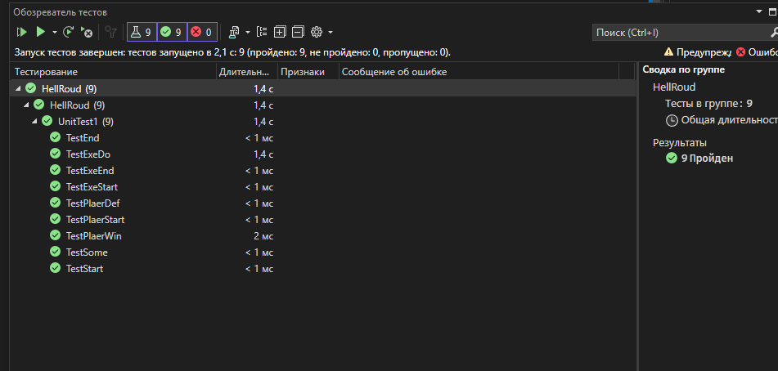

4.Завершение

Тестировал студент Ерёмченко Станислав Александрович.

Поставленные Задачи:

1.

Провести тестирование класса Player

2.

Провести тестирование класса Executer

3.

Провести тестирование класса Node

– все задачи были выполнены

Уровень покрытия тестов – 100%

Предложения – удалить всё это